**Образовательный проект «Самый лучший День рождения!»**

**Авторы образовательного проекта:** Зорина С.В., воспитатель; Оха И.А., воспитатель.

**Место реализации:** МАДОУ «ЦРР - д/с №29 «Аленький цветочек».

**Срок реализации:** февраль 2018г. – январь 2019г.

В основу проекта «Самый лучший День рождения!» положены идеи авторского коллектива Муниципального автономного дошкольного образовательного учреждения «Центр развития ребенка - детский сад №18 «Дюймовочка» **Проект «Звёздный выпускной» и** Муниципального автономного дошкольного образовательного учреждения «Центр развития ребенка - детский сад № 29 «Аленький цветочек» по теме **«Реализация принципа индивидуализации в образовательном процессе дошкольного образовательного учреждения»** (методическое пособие из опыта работы).

**Актуальность проекта**

Огромное значение в жизни каждого человека имеет день его рождения. С детства мы осознаём важность и значимость этого дня в своей жизни и жизни близких и друзей — подарки, гости, поздравления, сюрпризы, тёплые слова — всё празднично и по-семейному тепло. Именинник в свой день ожидает чего-то особенного, и это возможно осуществить при наличии определенных ресурсов для создания праздника, который будет решать не только развлекательную задачу, но формировать и поддерживать индивидуальность ребенка.

**Цель**: Организация праздника для каждого ребенка в свой день рождения, с учетом его интереса.

**Задачи**:

* Разработать инструменты для выявления интереса и желания детей по проведению дня рождения.
* Наполнить среду группы атрибутами, создающими атмосферу праздника.
* Создать условия для презентации ребенком своих интересов, увлечений.
* Включить семью в реализацию проекта «Самый лучший день рождения».

**Участники проекта:** Воспитанники группы «Ромашки», возраст от 5 до 7 лет, воспитатели, родители.

**Этапы проекта:**

**Подготовительный этап**. Срок реализации: февраль 2018 г.

1. Организация родительского собрания для ознакомления с образовательным проектом «Самый лучший день рождения!»
2. Изготовление атрибутов совместно с родителями, создающих атмосферу праздника: съемные чехлы для именинного стула, именинный сундучок (праздничные ленты голубого и розового цветов, поздравительные наклейки, колпаки на каждого ребенка, праздничная посуда, скатерти, шары).
3. Разработка инструментов для выявления интереса и желаний ребенка:

* Календарь дней рождений (Приложение 1)
* Карта желаний «Самый лучший день рождения!» (Приложение 2).

Карта желаний оформляется в форме листа (размер А4), в центре фото именинника, от которой отходят разноцветные стрелки. Они делят карту на сектора, фиксирующие желание ребенка при помощи наборов карточек, которые понятны ребенку дошкольного возраста. Каждый сектор имеет карточки своего цвета, в наборе есть белая карточка, где ребенок может нарисовать свой выбор.

Синий сектор - ребенок выбирает мультипликационного героя, который придет к нему на праздник. (Приложение 3).

Розовый сектор - ребенок определяется, какие игры, и задания он ждет от героя. (Приложение 4).

Красный сектор – ребенок выбирает место в детском саду, где бы он хотел провести день рождения. (Приложение 5).

Голубой сектор – ребенок выбирает карточку своих талантов или увлечений, которыми хотел бы удивить своих гостей. (Приложение 6).

Разделы голубого сектора:

- Видеоинтервью – это лучшая возможность запечатлеть ребенка во всем многообразии его личности. Примерные вопросы: Каких животных ты любишь? Кем будешь, когда вырастешь? Чтобы ты сделал, если нашел волшебную палочку? На кого ты хочешь быть похожим? Самый смешной случай в детском саду? И т.д.

- Фотоссесия – ребенок выбирает места, где он хочет сфотографироваться на память о прошедших событиях. Фотосъемка останется хорошей памятью в дальнейшем. Ребенок получит море позитивной энергии, а в дальнейшем не будет стесняться фотоаппарата.

- Показ коллекции – ребенок может показать детям и рассказать о своей коллекции. Коллекционирование – отличное хобби для ребенка, которое даже может повлиять на его будущее. Коллекционирование развивает коммуникативные навыки, это всегда возможность для общения, обмена предметами коллекции. Ребенок, собирающий какую-либо коллекцию, научается ценить и беречь не только свои вещи, но и вещи других детей и взрослых.

- Фотовыставка – знакомит детей с привычками, интересами, увлечениями именинника и его семьи

- Мои увлечения – где ребенок раскрывает то, к чему лежит его душа, чем он занимается с истинным удовольствием.

* Зеленый сектор – Какой подарок от группы ты хотел бы получить? Ребенок выбирает место, куда хотел бы сходить с ребятами или рисует свой вариант подарка. (Приложение 7).

**Основной этап.** Срок реализации: март – декабрь 2018г.

На данном этапе педагогами выявляются детские интересы, желания, проводятся праздничные мероприятия, посвященные дню рождения конкретного воспитанника.

**Алгоритм организации «Самого лучшего дня рождения».**

**1 шаг. Погружение в тему.**

Проведение с детьми беседы для погружения в тему проекта. Знакомство с календарем именинников.

**2 шаг. Выявление интереса и желаний ребенка.**

За 2 недели до дня рождения ребенку предлагается заполнить карту желаний именинника. Карта желаний представлена в разных цветах, ребенок выбирает для себя любимый цвет. Любимый цвет ребенка будет учтен при подготовке дня рождения. Сектора карты желаний наполняется карточками выбора. Заполненная ребенком карта размещается в наглядном доступе для подключения родителей, детей к её реализации.

**3 шаг. Создание атмосферы праздника.**

Накануне дня рождения наполняется среда группы атрибутами, создающими атмосферу праздника: съемные чехлы для именинного стула, именинный сундучок (праздничные ленты голубого и розового цветов, поздравительные наклейки, колпаки на каждого ребенка, праздничная посуда, скатерти, шары. В день рождения у каждого ребенка есть элементы одежды в соответствии любимому цвету именинника.

**4 шаг. Проведение праздника.**

Приходит герой, выбранный именинником и создается индивидуальный праздник, посвященный его дню рождения. Пример:

Мультипликационный герой: «человек-паук».

Игры-задания от героя: мыльные пузыри, проведение опытов в детской лаборатории, подвижные игры: «Пролезь сквозь паутину, «Попади в цель» и др., вариант ребенка, нарисованный на белой карточке «Танец для именинника».

Место проведения: спортивный зал, групповое помещение.

Удивить гостей: коллекция моделей машин Хотвилс, коллекция роботов.

Подарок: сходить в кинотеатр.

**5 Шаг. Рефлексия.**

Анализ мероприятия вместе с ребенком: беседа, фиксация отношения ребёнка к мероприятию, с помощью смайликов.

**Заключительный** **этап.** Срок реализации: январь 2019г.

* Оформление образовательного проекта;
* Демонстрация результатов проекта родительской и педагогической общественности;
* Фотоальбом на память ребенку «Самый лучший день рождения».

**Результаты образовательного проекта:**

* Разработаны инструменты для выявления интереса и желаний детей по проведению дня рождения;
* Изготовлены атрибуты, создающие атмосферу праздника;
* Созданы условия для презентации ребенком своих интересов, увлечений;
* Появились новые традиции в группе: выставка «Мои увлечения», дерево пожеланий, мои видео хроники.

Организация праздника для каждого ребенка в свой день рождения с учетом его интересов позволила:

Детям: получить незабываемые впечатления от своего дня рождения, проявить инициативу и самостоятельность, рассказать о своих увлечениях и интересах.

Педагогам: выявить интересы и желания детей, понять и поддержать инициативу детей, создать возможности для самовыражения каждого ребенка, выстроить взаимодействие на основе обратной связи (педагог - ребенок -родитель).

Родителям: узнать интересы своего ребенка, включиться в проект и стать полноправным его участником и помощником в поддержке инициативы ребенка.

**Приложение 1**

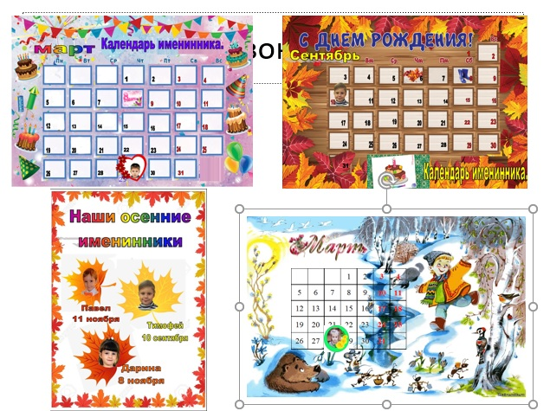

**Приложение 2**

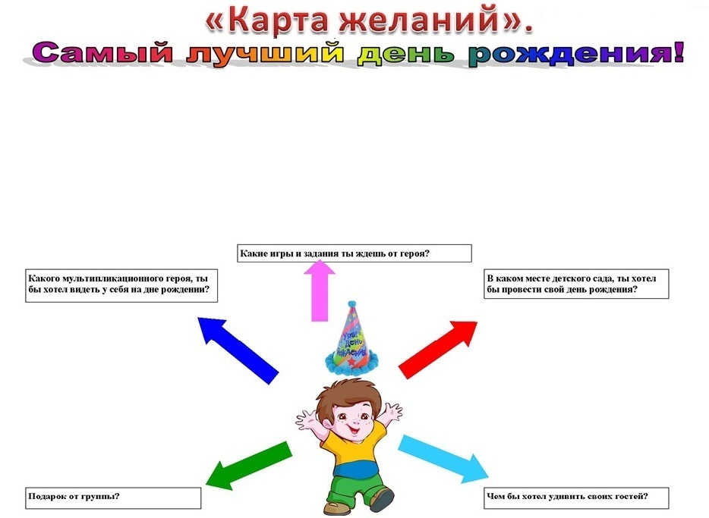

**Приложение 3**

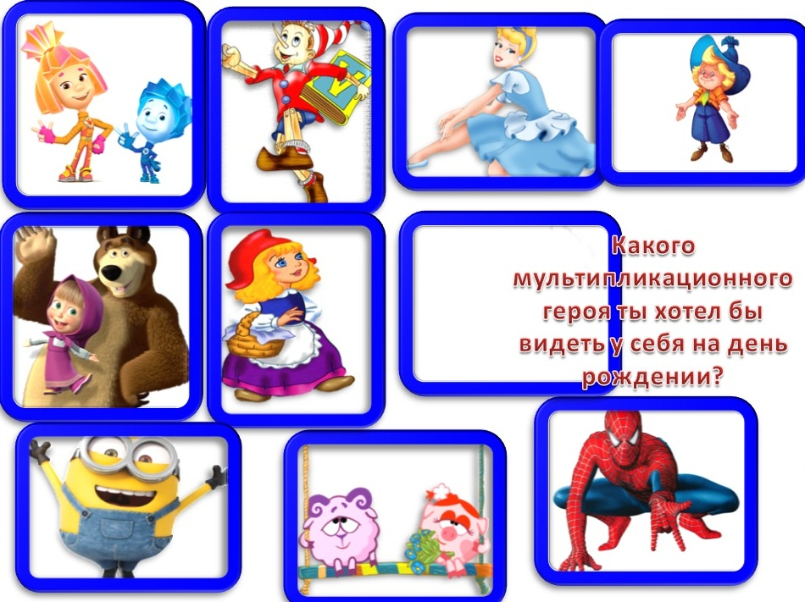

**Приложение 4**

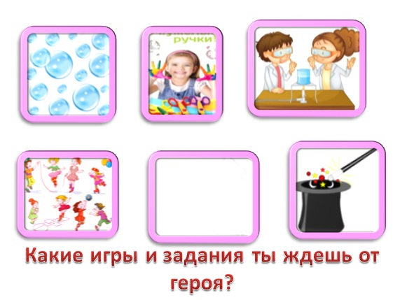

**Приложение 5**

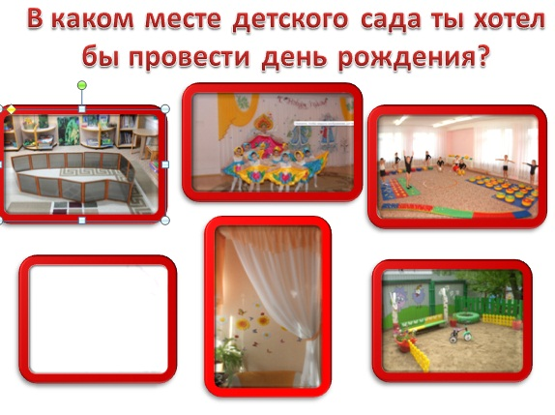

**Приложение 6**

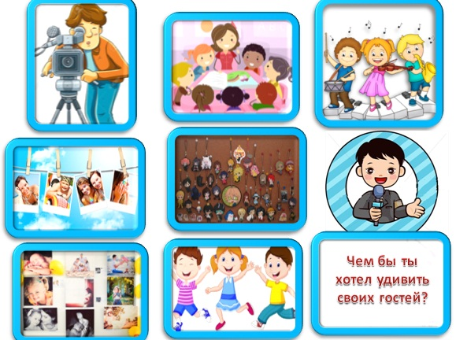

**Приложение 7**

